科学训练框架

1.定义
使用智能硬件设备，通过训练(和日常)监控收集用户训练(和日常)数据，以提高训练质量、预防伤病、提高运动表现。
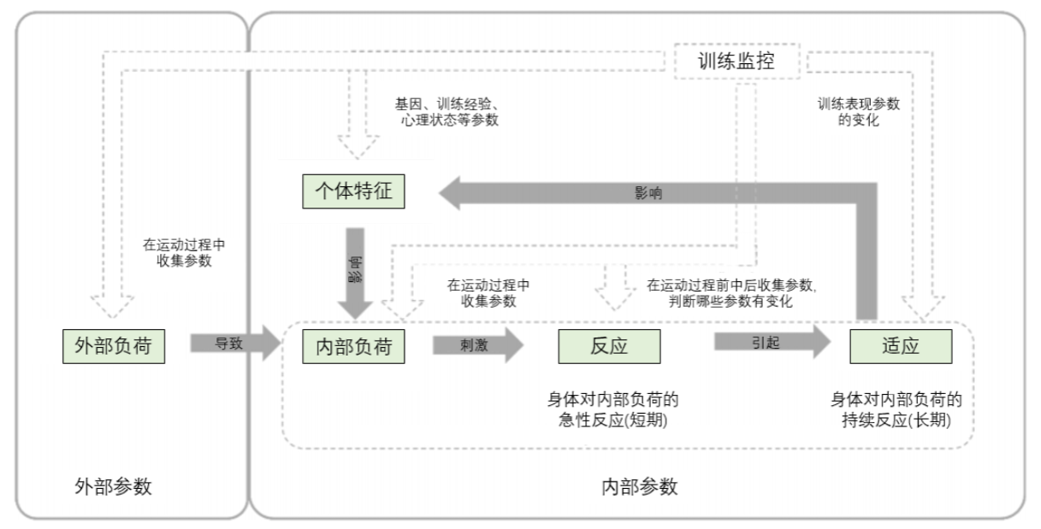

2.指标框架
根据运动能力提高原理，即“训练-反应-适应”过程，将所有指标分为四类：运动表现评估、训练、比赛、疲劳和恢复，它们互有联系并形成闭环。运动表现评估是闭环的开始，有评估，其他指标才能发挥作用。
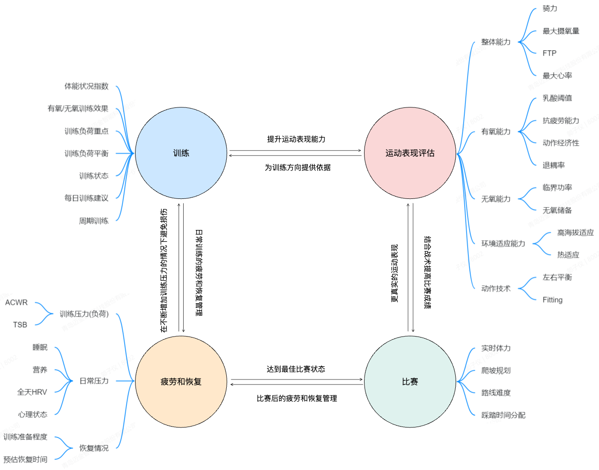

3.指标类需求
项目 | 指标名称 | 指标分类 | 是否已有算法
实时体力 | 实时体力 | 比赛 | 无
通过历史训练数据评估运动表现 | 预估FTP(优化) | 运动表现评估 | 有(正、逆向)
 | 预估FTHR | 运动表现评估 | 无
 | 最大摄氧量(优化) | 运动表现评估 | 有(正向)
通过历史训练数据评估运动表现 | 解耦率 | 运动表现评估 | 无
 | 临界功率(优化) | 运动表现评估 | 有(正向)
 | 无氧储备 | 运动表现评估 | 无
计算非功率训练记录的负荷并对PMC曲线产生影响 | PMC曲线(优化) | 疲劳和恢复 | 有(正向)
 | 功率负荷(优化) | 训练 | 有(正向)
 | 心率负荷(优化) | 训练 | 有(正、逆向)
 | RPE负荷 | 训练 | 无
评估训练效果 | 有/无氧训练效果 | 训练 | 有(逆向)
 | 训练负荷重点 | 训练 | 无
 | 每日训练建议 | 训练 | 无
评估训练状态 | 实时效益指标 | 训练 | 无
 | 训练状态 | 训练 | 无
评估恢复能力 | 训练准备程度 | 疲劳和恢复 | 无
 | 预估恢复时间 | 疲劳和恢复 | 无

1.通过历史训练数据评估运动表现⭐⭐⭐⭐⭐
FTP、FTHR、最大心率的准确性，是所有基于心率与功率衍生指标准确性的基础，直接决定了数据指标体系的可靠性。当前用户运动表现能力的设置依赖手动输入，需要构建自动能力评估机制：通过算法和图表追踪用户运动表现的动态变化，让用户清晰认知自身能力水平，驱动用户定期更新设置参数，从而持续获得更精准的训练数据。最大摄氧量和退耦率是衡量有氧能力的指标，临界功率和无氧储备是衡量无氧能力的指标。此类指标可以帮助用户了解自身能力并提供训练方向，以实现“训练-表现评估”的正反馈闭环，提升用户对训练体系的依赖与粘性。

2.计算非功率训练记录的负荷并对PMC曲线产生影响⭐⭐⭐⭐⭐
当前PMC只能计算功率训练负荷，无法覆盖只有心率数据或无心率、功率数据的训练场景，例如自行车训练体系中的关键训练：力量训练，体能训练等。为填补这一空白，需建立多维度训练负荷评估模型，针对不同类型的训练进行负荷统计，实现全面量化训练压力并加入PMC曲线的计算。进而更准确地监控体能疲劳的累积与恢复过程，避免过度训练或训练不足的情况。

3.评估训练效果⭐⭐
评估每笔记录的训练效果，并基于历史训练记录生成个性化的每日训练建议。

4.评估训练状态 ⭐⭐⭐
短时间的状态波动很大，评估整体训练计划中的状态以及每次训练时的状态，帮助用户了解自身状态并及时进行调整。

5.评估恢复能力⭐⭐⭐⭐
训练本身是对身体的破坏，真正的变强过程是在恢复中，它和训练同等重要。评估恢复能力需要睡眠、全天HRV等数据。

4.总体规划
预计上线时间 | 指标类算法 |  |  | OTM产品
\ | 项目 | 指标名称 | 开始-算法完备时间 | 项目 | 介绍 | 开始时间
2026年01月 |  |  |  | 网页端1.0.0 | 数据看板，运动记录，日历，训练设置 | 2025.08
2026年02月
2026年03月
2026年04月 |  |  |  | 移动端1.0.0 | 数据看板，运动记录，日历，训练设置，训练库和计划库的各端形式统一 | 2025.12
2026年05月 | 通过历史训练数据评估运动表现 | 解耦率、临界功率(优化)、无氧储备 | 2025.12—2026.03
2026年06月 | 实时体力 | 实时体力 | 2025.09—2026.04
2026年07月 | 通过历史训练数据评估运动表现 | 预估FTP(优化)、预估FTHR、最大摄氧量(优化) | 2025.11—2026.04
2026年08月 | 计算非功率训练记录的负荷并对PMC曲线产生影响 | PMC曲线(优化)、功率负荷(优化)、心率负荷(优化)、RPE负荷 | 2026.04—2026.06 | 网页端2.0.0 | 五维能力图，教练管理，训练日志和图表，可变训练区间，PMC图表优化，峰值功率/心率优化(最佳记录列表、CP曲线)，图表设置优化(可选宽窄)，设置列表展示数据项，设置分段展示数据项，精简课程和计划简介，库的搜索框标志优化，库的排序设置，课程强度预览图的优化 | 2026.03
2026年09月
2026年10月 |  |  |  | 网页端2.1.0 | 创建和执行力量训练，多笔记录数据对比，批量管理(计算负荷方式)，自动分段(间歇、赛段标记)，记录名称的储存和搜索逻辑优化 | 2026.06
2026年11月
2026年12月
2027年01月 | 评估训练效果 | 有/无氧训练效果、训练负荷重点、每日训练建议 | 2026.06—2026.11 | OTM管理后台 | 训练和计划管理后台，训练库和计划库的各端内容统一 | 2026.08
2027年02月
2027年03月 |  |  |  | 移动端2.0.0 | 近期表现评分算法迭代，首页优化(融入最大摄氧量，身体年龄，有氧无氧效果等新指标)，运动记录形式各端统一 | 2026.09
2027年04月
2027年05月 | 评估训练状态 | 实时效益指标、训练状态 | 2026.11—2027.03
2027年06月 | 评估恢复能力 | 训练准备程度、预估恢复时间 | \

5.科学训练产品-算法流程
